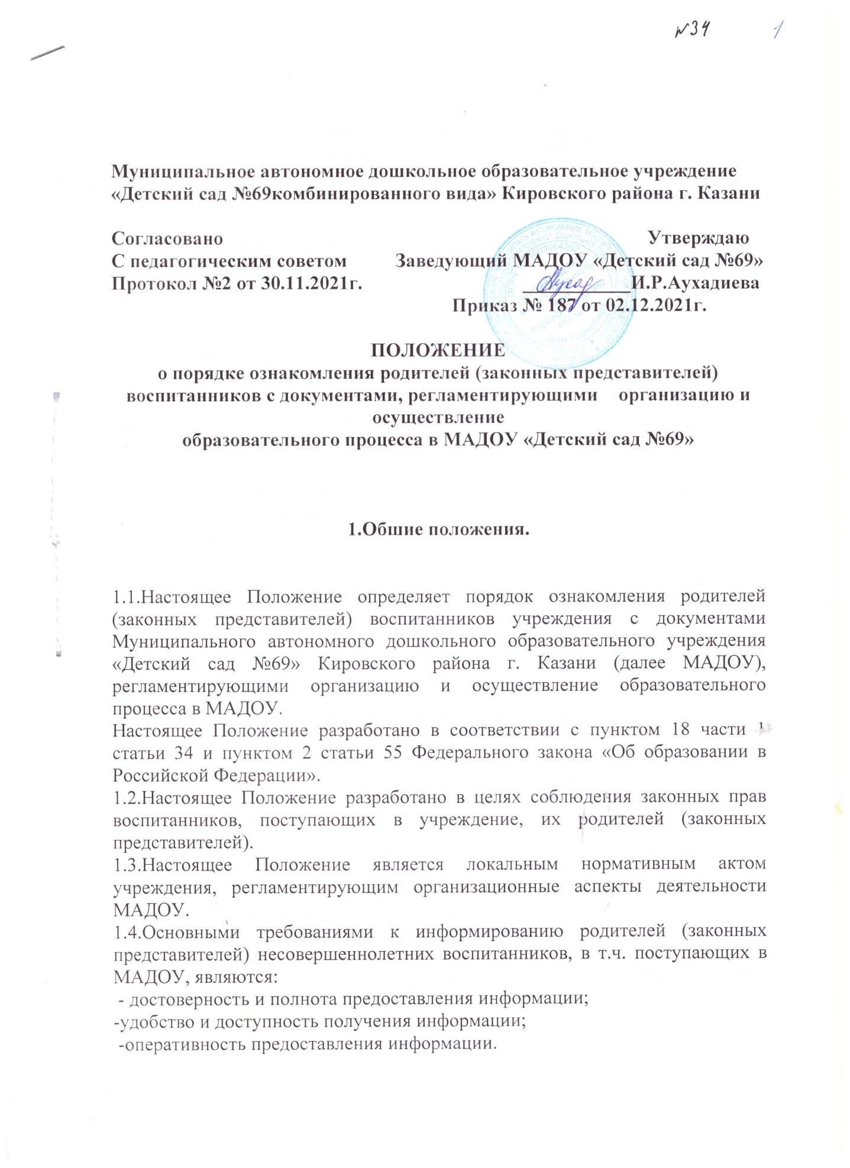
1.5.С целью ознакомления родителей (законных представителей) несовершеннолетних обучающихся, в т.ч. поступающих в учреждение, с настоящим Положением, МАДОУ размещает его на информационном стенде учреждения и (или) на официальном сайте учреждения edu.tatar.ru (далее - сайт МАДОУ).

2. Организация ознакомления родителей (законных представителей) несовершеннолетних, поступающих в учреждение.
  - При приёме несовершеннолетнего, поступающего в учреждение, МАДОУ обязано ознакомить его родителей (законных представителей) со следующими документами:
- правилами приёма в учреждение,
-уставом Учреждения,
-лицензией на осуществление образовательной деятельности,
- основной образовательной программой дошкольного образования и другими документами, регламентирующими организацию и осуществление образовательной деятельности, правами и обязанностями обучающихся.
2.2.На информационном стенде и (или) на сайте учреждения МАДОУ размещается информация о документах, которые необходимо представить заведующему для приёма несовершеннолетнего поступающего в учреждение и о сроках приёма руководителем указанных документов.
2.3.Факт ознакомления родителей (законных представителей) несовершеннолетнего поступающего в МАДОУ, с правилами приёма в учреждение фиксируется в заявлении о приёме и заверяется личной подписью родителей (законных представителей) несовершеннолетнего поступающего.
2.4.Факт ознакомления родителей (законных представителей) несовершеннолетнего поступающего, в том числе через сайт МАДОУ, с лицензией на осуществление образовательной деятельности, с уставом Учреждения, с образовательной программой дошкольного образования и другими документами, регламентирующими организацию и осуществление образовательной деятельности, правами и обязанностями обучающихся фиксируется в договоре об образовании и заверяется личной подписью родителей (законных представителей).
2.5.Подписью родителей (законных представителей) несовершеннолетнего поступающего фиксируется также согласие на обработку своих персональных данных и персональных данных поступающего в порядке, установленном законодательством Российской Федерации.

3.Организация ознакомления родителей (законных представителей) несовершеннолетних обучающихся в учреждении.
3.1. МАДОУ знакомит родителей (законных представителей) несовершеннолетних обучающихся с локальными нормативными актами, затрагивающими права и законные интересы воспитанников, родителей (законных представителей) несовершеннолетних обучающихся, в том числе и с распорядительными актами.
3.2.. Локальные нормативные акты, затрагивающие права и законные интересы обучающихся, их родителей (законных представителей), размещаются на информационном стенде в Учреждении и (или) сайте Учреждения.
3.3..В случае внесений изменений в локальные нормативные акты, затрагивающие права и законные интересы воспитанников, родители (законные представители) несовершеннолетних обучающихся знакомятся с локальными нормативными актами в новой редакции в течение 10 (десяти) рабочих дней. Данные документы в новой редакции также размещаются на сайте Учреждения в эти же сроки.
3.4.В случае, когда распорядительный акт имеет отношение к небольшому кругу родителей (законных представителей) несовершеннолетних обучающихся, визы ознакомления оформляются непосредственно на самом документе.
3.5..В случае, когда с распорядительным актом необходимо ознакомить большое число родителей (законных представителей) несовершеннолетних обучающихся, к нему можно приложить отдельный лист для оформления всех необходимых виз ознакомления (далее - лист ознакомления). Лист ознакомления является приложением к распорядительному акту.

4.Ознакомление родителей с нормативно-правовыми документами, регламентирующими образовательный процесс
  - МАДОУ предоставляет возможность родителям (законным представителям) ознакомиться с ходом и содержанием образовательного процесса, достижениями несовершеннолетних обучающихся, которые отражены в следующих документах:
- с учебным планом на текущий год;
- с годовым календарным учебным графиком;
- с режимом дня;
- с расписанием занятий;
- с моделью организации образовательного процесса;
- с содержанием разделов основной образовательной программы;
- с планом работы образовательного учреждения на учебный год;
- с мониторингом развития своего ребёнка.
  - Для получения сведений родителям (законным представителям) предоставляется возможность использовать следующие источники информации:
- собеседование (индивидуальное и коллективное на родительских собраниях) с представителями администрации образовательного учреждения, воспитателями, учителем - логопедом, педагогом-психологом, инструктором по физической культуре, музыкальным руководителем, педагогами дополнительного образования;
- сайт МАДОУ;
- отчет о самообследовании МАДОУ по итогам работы за прошедший учебный год;
- информационные стенды.

5.Права и обязанности родителей (законных представителей) несовершеннолетних обучающихся.
  - Родители (законные представители) несовершеннолетних обучающихся, самостоятельно или через своих представителей, имеют право:
- обращаться к педагогам, администрации МАДОУ для разъяснения вопросов образования своего ребёнка;
- направлять в органы управления МАДОУ обращения о применении к работникам, нарушающим и (или) ущемляющим права воспитанников, родителей (законных представителей), дисциплинарных взысканий. Такие обращения подлежат обязательному рассмотрению указанными органами с привлечением родителей (законных представителей) воспитанников;
- обращаться в комиссию по урегулированию споров между участниками образовательных отношений;
- принимать участие и выражать свое мнение на родительских собраниях;
- принимать участие в работе педагогического совета образовательного учреждения с правом совещательного голоса;
- знакомиться с итогами диагностики, посещать занятия в дни «Открытых дверей», организуемых в МАДОУ в конце учебного года;
- беседовать с педагогическими работниками по результатам проведения мероприятий с ребёнком.
  - Родители (законные представители) воспитанников обязаны:
- внимательно изучать предоставляемые им документы;
- взаимодействовать с работниками образовательного учреждения на основе взаимного уважения и такта;
- при посещении образовательного учреждения соблюдать требования, приказы администрации и правила внутреннего распорядка, требования локальных нормативных актов, которые устанавливают режим занятий обучающихся, порядок регламентации образовательных отношений между образовательной организацией и родителями (законными представителями).

6.Заключительные положения
  - Положение принимается решением педагогического совета и согласовывается на общем родительском собрании.
  - Положение подлежит изменению и дополнению по усмотрению Учреждения, в связи с вступлением в силу закона или другого нормативного, правового акта.
  - Положение может быть изменено или дополнено только принятием новой редакции Положения в полном объеме путем утверждения нового.
  - Срок действия Положения неограничен.

